Medienmitteilung
Diepoldsau, Juli 2023

Eine Chance zur Weiterentwicklung: Zweiter Besuch von Takeda Hitoshi, dem Meister des Lean Managements, bei Noventa AG

Diepoldsau, Schweiz. Wir freuen uns über die Fortsetzung unserer Partnerschaft mit Takeda Hitoshi, einem weltweit anerkannten Pionier des Lean Managements. Am 6. Juli 2023 hatten wir die Chance, Takeda erneut in unseren Produktionsstätten in Diepoldsau begrüssen zu dürfen. Dieser Besuch stellt einen wichtigen Meilenstein in unserem fortwährenden Streben nach Exzellenz und kontinuierlicher Verbesserung im Rahmen der Lean-Management-Prinzipien dar.
Noventa AG: Effiziente Betriebsführung und globaler Erfolg durch Lean Management
Als ein seit 1994 erfolgreich agierendes Technologieunternehmen hat Noventa eine beeindruckende Geschichte in der Entwicklung und Realisierung innovativer Produkte für den globalen Markt. Es war nicht zuletzt die Implementierung der Lean-Management-Prinzipien, die uns eine nachhaltig effiziente und profitable Betriebsführung ermöglicht hat. Mit einer starken Präsenz in der Schweiz und Niederlassungen in Thailand und Rumänien, sind wir in der Lage, unseren Kunden in unterschiedlichen Industriezweigen ganzheitliche Lösungen entlang ihrer individuellen Wertschöpfungsketten zu liefern. Unsere Unternehmenskultur ist tief in den Prinzipien des Lean Managements verwurzelt, die einen entscheidenden Beitrag zu unserem Erfolg leisten, insbesondere in den Bereichen Entwicklung, Produktion und Gerätebau.
Das Synchrone Produktionssystem von Takeda
Seit über 30 Jahren arbeitet Takeda mit Unternehmen auf der ganzen Welt zusammen und vermittelt sein einzigartiges Konzept des "Synchronen Produktionssystems". Sein Ansatz, der sich durch eine langfristige Ausrichtung auszeichnet, hat zahlreichen Unternehmen geholfen, ihren Betrieb zu optimieren und in ihren jeweiligen Branchen an die Spitze zu gelangen. Mit seinem zweiten Besuch in unseren Einrichtungen unterstreichen wir bei Noventa unser Engagement für diese bewährten Management-Methoden.
Einblicke und Perspektiven
Sein Besuch hat uns wiederum wertvolle Einblicke und Perspektiven für Verbesserungen gegeben. Takeda ist bekannt für seinen tiefen Respekt vor den Mitarbeitenden und seine Überzeugung, dass Prozessverbesserungen niemals zur Rechtfertigung von Massenentlassungen genutzt werden dürfen - eine Haltung, die wir bei Noventa teilen und fördern.
Als Teil unserer ständigen Bemühungen um Weiterbildung und Verbesserung freuen wir uns darauf, das im Rahmen des Besuchs Gelernte in unsere Arbeitsprozesse zu integrieren und unseren Kunden weiterhin hochwertige Produkte und Dienstleistungen zu bieten.
Einladung zur Erfahrung
Wenn Sie sich für Lean Management und kontinuierliche Verbesserung interessieren, laden wir Sie zu einem Erfahrungsaustausch ein. Bleiben Sie dran für weitere Updates zu unserer aufregenden Partnerschaft mit Takeda Hitoshi und unserer kontinuierlichen Reise zu betrieblicher Exzellenz.

Schlüsselwörter: Lean Management, Takeda Hitoshi, kontinuierliche Verbesserung, Noventa AG, Synchrones Produktionssystem, betriebliche Exzellenz.

Zahlen und Fakten Noventa AG
Produkte und Leistungen: | Produktentwicklung: Produktkonzeption, Produktdesign, Entwicklung/Konstruktion, Elektronikentwicklung, Prototyping  Produktion: Teilfertigung/Kunststoffspritzguss, Werkzeugherstellung, Gerätemontage, Beschaffung, Logistik, Qualitätssicherung
Standorte: | Hauptsitz Schweiz, Produktion in Rumänien und Thailand
Mitarbeitende: | Ca. 240

Fotomaterial
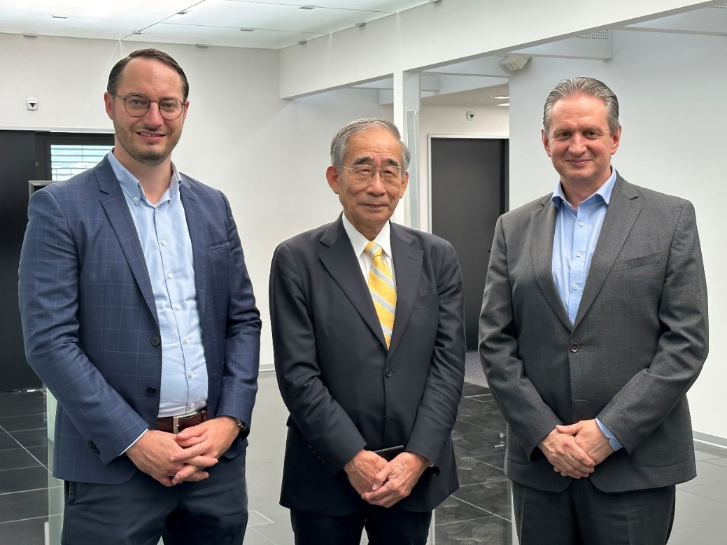
v.l.n.r. Julian Mundl/CEO Noventa Consulting AG, Hitoshi Takeda/SPS Management Consultants, Anis Rifai/CEO Noventa AG
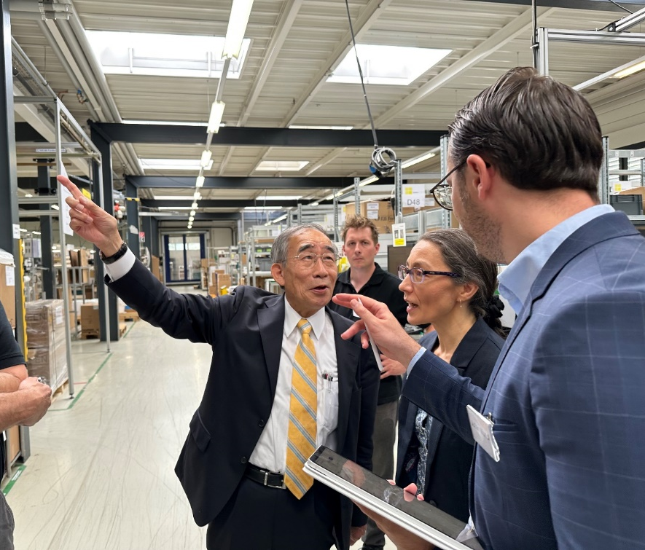
Hitoshi Takeda, Firmenbesuch bei Noventa AG, 06.07.2023
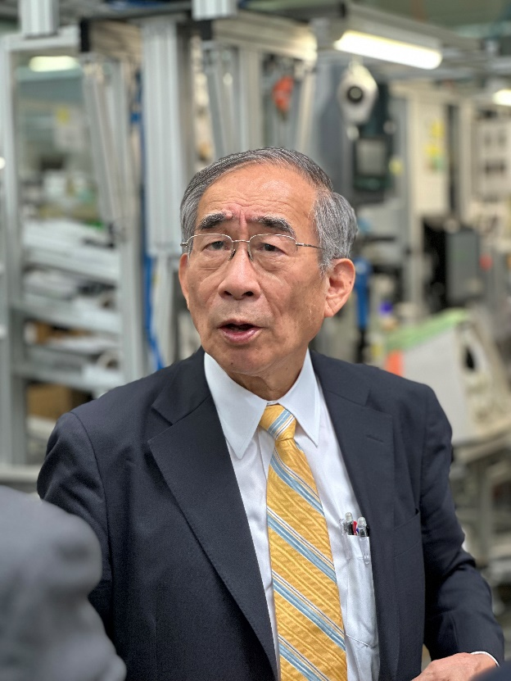
Hitoshi Takeda, Firmenbesuch bei Noventa AG, 06.07.2023
Kontakt und Rückfragen:
Noventa AG
Martina Baldauf
Marketing Communications
media.ch@noventa.com
T +41 71 737 95 16

